Государственное Бюджетное Общеобразовательное Учреждение
«Камско-Устьинская кадетская школа- интернат имени
Героя Советского Союза Чиркова Михаила Алексеевича»
Республики Татарстан

Сценарий конкурсно-игровой программы
«Велосипед, велосипед — важнее друга нынче нет!»

в рамках Республиканского конкурса
«Лучший педагог по обучению основам безопасного поведения на дорогах»

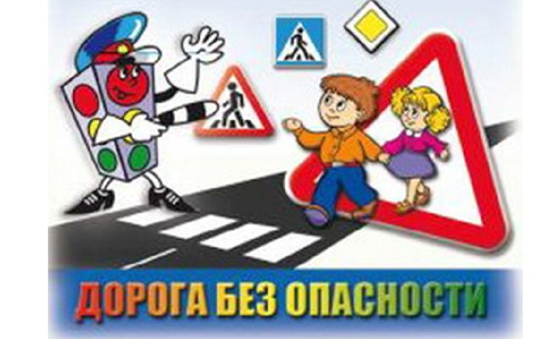

Воспитатель: Кулагин Сергей Анатольевич

2023
Пояснительная записка.
Сложные условия современного дорожного движения предъявляют ко всем его участникам очень высокие требования. Они должны ориентироваться в сложной дорожной обстановке, обладать способностью предвидеть развитие транспортных ситуаций, быть максимально внимательными и предупредительными друг к другу.
В условиях интенсивного дорожного движения увеличивается число несчастных случаев с детьми. Основными причинами дорожно-транспортных происшествий, произошедших по вине детей, являются недисциплинированность, незнание или несоблюдение ими правил дорожного движения.
Главная задача взрослых – научить ребенка безопасно вести себя и правильно ориентироваться в дорожных ситуациях, уметь мгновенно анализировать ситуацию на дороге, правильно применять полученные знания.
Некоторые ребята легкомысленно полагают, что, не изучив устройство велосипеда, правила дорожного движения, не овладев приёмами управления велосипедом, можно управлять им. Они торопятся выезжать на дороги, попадают в сложную обстановку уличного движения, часто испытывают чувство растерянности и могут попасть в беду. В связи с этим большое значение приобретает изучение правил дорожного движения, ознакомление обучающихся с требованиями, предъявляемыми к ним не только как к велосипедистам, но и как к пешеходам – самой уязвимой категории участников дорожного движения. Основу взаимодействия всех участников движения создают Правила дорожного движения, которые необходимо чётко знать, а самое главное – неуклонно выполнять.
Жизнь и здоровье человека являются наивысшей ценностью. Сегодня, в век стремительного роста автомобильных потоков на наших улицах, ребёнок с раннего детства становится участником дорожного движения. Поэтому обеспечение безопасности движения становится всё более важной государственной задачей, так как причиной дорожно - транспортных происшествий чаще всего являются сами дети. Приводит к этому незнание элементарных основ правил дорожного движения, безучастное отношение взрослых к поведению детей на проезжей части. Данная методическая разработка посвящена проблеме обучения детей основам безопасного поведения на дорогах города через усвоение правил дорожного движения и воспитания осознанного отношения к необходимости выполнения этих правил.
Насущным требованием времени является интеграция усилий всех служб субъектов образовательного процесса, способных объединить общество для решения задач в области обеспечения безопасности жизнедеятельности на дорогах области: учителей, родителей, школьников, сотрудников полиции и ГИБДД, МЧС, специалистов в области безопасности на транспорте и др.
Методическая разработка может быть полезной для педагогов дошкольного образования, а также родителей детей, так как в ней представлены разнообразные виды детской деятельности, направленные на формирование элементарных представлений о правилах безопасности дорожного движения.
Актуальность и просто жизненная необходимость обучения детей правилам дорожного движения несомненна. Обеспечение безопасности дорожного движения является составной частью национальных задач обеспечения личной безопасности, решения демографических, социальных и экономических проблем, повышения качества жизни, содействия региональному развитию. Воспитание у детей навыков безопасного дорожного движения тесно связано с развитием пространственной ориентации, в том числе таких качеств, как внимание, ответственность, быстрота реакции и наблюдательность.
Движение на дорогах остается небезопасным. Все это происходит на фоне возрастающей мобильности населения, взрывного роста числа зарегистрированного на территории области транспорта. Одним из основных видов дорожно-транспортных происшествий с участием детей являются наезды на детей-пешеходов. Причиной таких ДТП, является переход проезжей части в неустановленном месте или вне пешеходного перехода, в целом, не соблюдение детьми Правил дорожного. Основной категорией детей, пострадавших в ДТП являются школьники, из них мальчиков гибнет больше. Данные нарушения свидетельствуют об отсутствии у детей твердых практических навыков поведения на дорогах и, как следствие, - неумение юных участников дорожного движения ориентироваться в сложной дорожной обстановке.
В течение года, наиболее опасными с точки зрения риска, ДТП являются апрель-май, а также конец августа и сентябрь. Из дней недели наиболее часто ДТП с участием детей происходят в понедельник, меньше всего в четверг. Наиболее аварийное время суток – это утренние часы с 8 до 9, когда дети идут в школу, а также с 15 до 20 часов. Существующая ситуация отражает недостаточное развитие у детей навыков безопасного поведения в условиях большого роста числа транспортных средств на душу населения, а анализ сложившейся ситуации с детских дорожно-транспортным травматизмом в Республике Татарстан свидетельствует о необходимости усиления работы по обучению и воспитанию грамотных участников дорожного движения.
Образовательный процесс строится в сотрудничестве с:
-медицинским работником;
-сотрудниками Госавтоинспекции;
-представителями общественных организаций, осуществляющих деятельность в сфере безопасности дорожного движения;
-иными социальными партнерами.

Педагогическая целесообразность состоит в том, что изучение детьми правил дорожного движения, приобщение к культуре поведения на дороге, использование здоровьесберегающих технологий даст возможность обучающимся стать полноценными участниками безопасного дорожного движения. Освоение профориентационного модуля программы может мотивировать детей на получение профессии, связанной с обеспечением безопасности дорожного движения.
Цель: расширение знаний обучающихся о велосипеде, изучение дорожных знаков для велосипедистов и привитие навыков безопасного поведения на улице через проведение конкурсно - игровой программы. Формирование у детей социально-ответственного отношения к вопросам личной безопасности и безопасности других участников дорожного движения; содействие профессиональному самоопределению учащихся в области безопасного дорожного движения
Задачи:
Образовательные:
-обучить обучающихся различать дорожные знаки по теме;
-сформировать умение применять полученные знания в области ПДД на практике;
– сформировать у обучающихся знания о правах и обязанностях велосипедиста, при управлении средствами индивидуальной мобильности;
– обучить конкретным элементам фигурного катания на велосипеде;
– познакомить обучающихся с начальными знаниями оказания первой помощи;
-научить правилам безопасного поведения на велосипеде.

Развивающие:
-расширить знания обучающихся об истории велосипеда, его разновидностях и устройстве;
– развивать у обучающихся умение ориентироваться в дорожно-транспортной среде в условиях постоянно меняющейся дорожной ситуации;
– способствовать развитию у обучающихся таких психологических качеств личности, как быстрота реакции, внимательность, наблюдательность, зрительное и слуховое восприятие, логическое мышление, самообладание, находчивость;
-развивать воображение, творческое мышление, фантазию.

Воспитательные:
-воспитывать потребность у детей безопасного поведения на дороге;
-– формирование потребности в соблюдении правил безопасного поведения на дороге и ответственного отношения к вопросам личной безопасности и безопасности окружающих;
-соблюдения Правил дорожного движения.

Планируемые результаты мероприятия
Обучающиеся получат возможность формирования:
- ответственного отношения к собственной безопасности и безопасности других участников движения;
- выполнения основных правил дорожного движения;
- убеждённости в необходимости изучения курса ПДД.
Могут быть сформированы:
- интерес к деятельности общественных объединений и государственных служб по безопасности дорожного движения;
- навыки оценивания результаты собственной деятельности;
- навыки адекватного восприятия аргументированной критики;
- навыки планирования собственной деятельности, связанной с жизненными ситуациями.

Педагогические технологии, методы и приёмы, используемые для достижения планируемых результатов.
- Игровые технологии в воспитательной работе
- Практико-ориентированный проект
- Здоровьесберегающие технологии
- Технологии сотрудничества
- Приёмы педагогической поддержки
Ресурсы, необходимые для проведения мероприятия (кадровые, методические, материально-технические, информационные)
- Кадровые: педагог-руководитель, руководитель отряда ЮИД, родительская общественность
- Методические: методическая литература или сайты по предмету.
- Материально-технические: компьютер, колонки для музыкального сопровождения, обмундирование, велосипеды.
- Информационные: доступ к сети Интернет, аккаунты в соцсетях.
Рекомендации по использованию методической разработки в практике работы педагогического работника, популяризирующего ПДД
Методическая разработка может быть использована в работе классного руководителя, руководителя отряда ЮИД в школе, педагога внеурочной деятельности или педагога дополнительного образования.

План-сценарий проведения конкурсно - игровой программы
«Велосипед, велосипед - важнее друга нынче нет»

  - Звучит фоновая музыка.
  - Разминка. Ведущие объявляют план программы.
  - Представление команд.
  - Жеребьевка.
  - Конкурсная программа.

Разминка.
Ведущий. Здравствуйте ребята! Сегодня мы совершим путешествие по правилам дорожного движения. Вы уже знакомились с правилами дорожного движения? (ответы детей).
Сейчас я проверю, какие вы внимательные пешеходы и готовы ли вы к игре. Я вам задаю вопрос, а вы отвечаете «да» или «нет».
- Что хотите - говорите, в море сладкая вода? (Нет)
- Что хотите - говорите, красный свет - проезда нет? (Да)
- Что хотите - говорите, каждый раз, идя домой, играем мы на мостовой? (Нет)
- Что хотите - говорите, но если очень вы спешите, то перед транспортом бежите? (Нет)
- Что хотите - говорите, мы всегда идем вперед только там, где переход? (Да)
- Что хотите - говорите, мы бежим вперед так скоро, что не видим светофора? (Нет)
- Что хотите - говорите, на знаке «здесь проезда нет» нарисован человек? (Нет)
- Что хотите - говорите, на круглых знаках красный цвет означает «здесь запрет»? (Да)
Историческая справка.
Педагог: «В России первые мощеные дороги были сделаны из круглых, уложенных рядами бревен. Представляете, как на этой дороге трясло? Главные московские улицы было решено замостить камнем в 1692 году. По царскому указу в город никого не пропускали, пока не сдадут страже три камня, не меньше гусиного яйца.
Первая дорога появилась в России в 1722 году. По приказу Петра I ее проложили между Москвой и Петербургом. Дорогу покрыли гравием».
- Чем сейчас покрывают дороги? (Сейчас дороги покрывают слоем особой нефтяной смолы, битумом или асфальтом).
- Бегут дороги от города к городу, от поселка к поселку. Бегут по равнинам, пересекают реки, пробираются сквозь дремучие леса, вьются по склонам гор, словно паутиной покрывают землю. Подойдет дорога к городу, расступятся перед ней дома с широкими улицами.
- Что такое улица? (Дорога по городу).
- Все улицы делятся на две части. Как называется часть, по которой движутся машины? (Проезжая часть, мостовая).
- А как называется часть, где ходят люди? (Тротуар).

1 этап. Викторина «Знатоки»

Вопросы для команды:
1. Является ли велосипед транспортным средством?
- является;
- не является.
2. Водителю велосипеда запрещается:
- петь песни;
- смотреть по сторонам;
- ездить, не держась руками за руль.
3. Должен ли водитель велосипеда предъявлять сотруднику в форме какие-либо документы:
- должен;
- не должен;
- только документ о покупке велосипеда.
4. Считается ли водителем человек, едущий на велосипеде:
- да;
- нет.
5. На дорожном знаке изображен велосипед:
- с одним колесом;
- с двумя колесами;
- с тремя колесами.
6. К какой категории относится человек, ведущий велосипед в руках:
- к пешеходам;
- к пассажирам;
- не относиться ни к тому, ни к другому.
7. Относится ли велосипедист к участникам дорожного движения:
- да;
- нет.
8. Сотрудник в форме имеет право остановить велосипедиста:
- если он нарушил правила дорожного движения;
- если его велосипед неисправен;
- в любом случае.
9. Где разрешается перевозка пассажиров на велосипеде:
- на раме;
- на багажнике;
- в специальном кресле

2 этап. «Устрани неисправность».

Командам предлагается обнаружить и устранить неисправность велосипеда. В этапе принимает участие вся команда.
Перечень возможных заданий: ослабленное натяжение цепи, неисправность рулевого управления, тормозной системы, спущенное колесо и др.

3 этап. «Защити себя сам».

Командам выдается комплект вещей, среди которых комплект защиты для велосипедиста, а также другие различные вещи (хоккейный шлем, надувные жилеты, перчатки, шапки, кепки, футболки и др.)
Командам необходимо из предложенных предметов выбрать элементы защиты, необходимых для велосипедистов. Всю защиту необходимо надеть на одного из участников команды.
Оценивается количество, обнаруженных элементов защиты, а также время, затраченное на выполнение задание

4 этап. Игра для команд "Дорога в школу”
Ведущий держит в руках 3 кружка (красный, жёлтый и зелёный). (Приложение 2).
Игроки встают друг от друга на небольшом расстоянии (это дорога в школу). Ведущий делает взмах зеленым кружком – игроки делают шаг вперёд, красный – шаг назад, жёлтый – стоят на месте. Ведущий чередует цвета. Те, кто ошибся, выбывают из игры. Побеждает та команда, игрок которой дойдёт до школы первым.

5этап. «Дорожные знаки»

1. Назовите дорожный знак, изображенный на слайде.
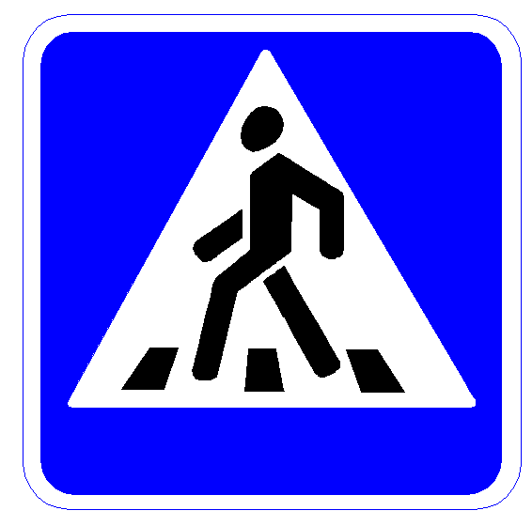
(Пешеходный переход).
2. Назовите дорожный знак, изображенный на слайде.

(Велосипедная дорожка).
3. Назовите дорожный знак, изображенный на слайде.
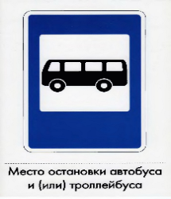
(Место остановки автобуса).
4. Назовите дорожный знак, изображенный на слайде.

(Движение пешеходов запрещено).
5. Назовите дорожный знак, изображенный на слайде.

(Остановка запрещена).

Разминка:
- Ну, что устали, тогда дальше Танцевальная игра “Если правила ты знаешь”:
Если правила ты знаешь, делай так.
Если правила ты знаешь, делай так.
Если правила ты знаешь, и всегда их выполняешь,
никогда не нарушаешь, делай так!
(повторить игру 3 раза с разными движениями).
5 этап. «Фигурное вождение велосипеда»

Ведущий Участникам предлагается:
1. «Слалом между стойками» - Проехать между расставленными на разном расстоянии друг от друга несколькими конусами.
2. «Восьмёрка» — проехать на велосипеде «восьмёркой» между установленными конусами.
3. « Прицельное торможение» - участники должны набрать скорость на велосипеде и подъезжая к конусу, затормозить так, чтобы не зацепить его.
4. «Скачок» - участник, подъезжая к конусу, должен приподнять переднее колесо велосипеда, не касаясь им конуса.

Подведение итогов
В перерыве звучит музыка.

Награждение:
Команда-победитель – Диплом, кубок.

Приложение
Оценочный лист конкурсно-игровой программы «Велосипед, велосипед-важнее друга нынче нет»

Методические советы по организации, проведению и подведению итогов мероприятия
Сценарий мероприятия - это педагогическая программа воздействия на участников. Существуют несколько факторов, которые влияют на yспешность мероприятия.
Во-первых, нужно определить на какую возрастную группу оно будет рассчитано.
Во-вторых, прогнозирование специфики аудитории:
- свои дети (из творческого объединения, класса и т.п., с которыми при необходимости можно провести предварительную подготовку к мероприятию);
- незнакомая аудитория, состоящая только из приглашенных зрителей;
- смешанная аудитория, то есть и приглашенные, и свои дети (в этом случае свои дети могут оказывать помощь в проведении мероприятия.
В-третьих, мероприятие должно обладать следующими характеристиками:
- информативность - мы должны нести аудитории позитивную информацию;
- формирование ценностей - показ положительных и отрицательных сторон события;
- использование известных сюжетных ходов, включение известных (литературных) героев - данный прием позволит участникам быстрее включиться в происходящее действие;
- «проживаемость» сюжета - участники должны сопереживать героям, пропускать происходящее через себя и свои эмоции.
И, наконец, одним из основных требований к мероприятию является умелое сочетание подвижных и статичных форм деятельности.
Таким образом, для того чтобы удержать внимание любой аудитории и особенно детской, необходимо сочетать статичное и подвижное, командное и личное соревнование.
Общее время мероприятия не должно превышать 40-60 минут.
1. Непосредственно перед мероприятием необходимо проверить уровень подготовленности всех участников и организаторов программы, внести последние коррективы.
2. Назначить ответственных: за встречу гостей, за организацию гардероба (если нужно) и размещением участников. Пусть гости с первых шагов почувствуют, что их ждали.
3. Необходимо четко соблюдать время проведения мероприятия.
4. Четкая, слаженная работа всех участников организации мероприятия позволит провести его на высоком уровне.
5. Необходимо по ходу действия следить за реакцией аудитории и, по возможности вносить коррективы в сценарий.
6. Проводить гостей также важно, как и встретить.
7. После проведения мероприятия необходимо его проанализировать. Лучше, если это произойдет сразу после его окончания, и в обсуждении примут участие несколько человек.
В процессе анализа необходимо дать оценку эффективности работы всех организаторов, оценить само событие: успешное, среднее и провальное.
Отследив все этапы подготовки и проведения мероприятия, выявить все сильные и слабые места, выработать рекомендации для предотвращения повторения подобных ошибок и использования положительного опыта в дальнейшем.

Приложение

Оценочный лист (от 0 до 5 баллов)

«Велосипед, велосипед-важнее друга нынче нет»

Название команды | 1 этап программы «Знатоки» | 2 этап программы «Устрани неисправность» | 3 этап программы «Защити себя сам» | 4 этап программы "Дорога в школу” | 5 этап программы «Фигурное вождение велосипеда»

Приложение 2

Приложение 3

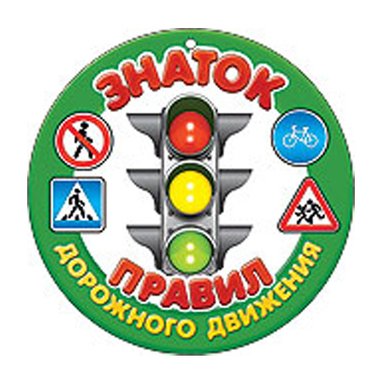

Приложение 4

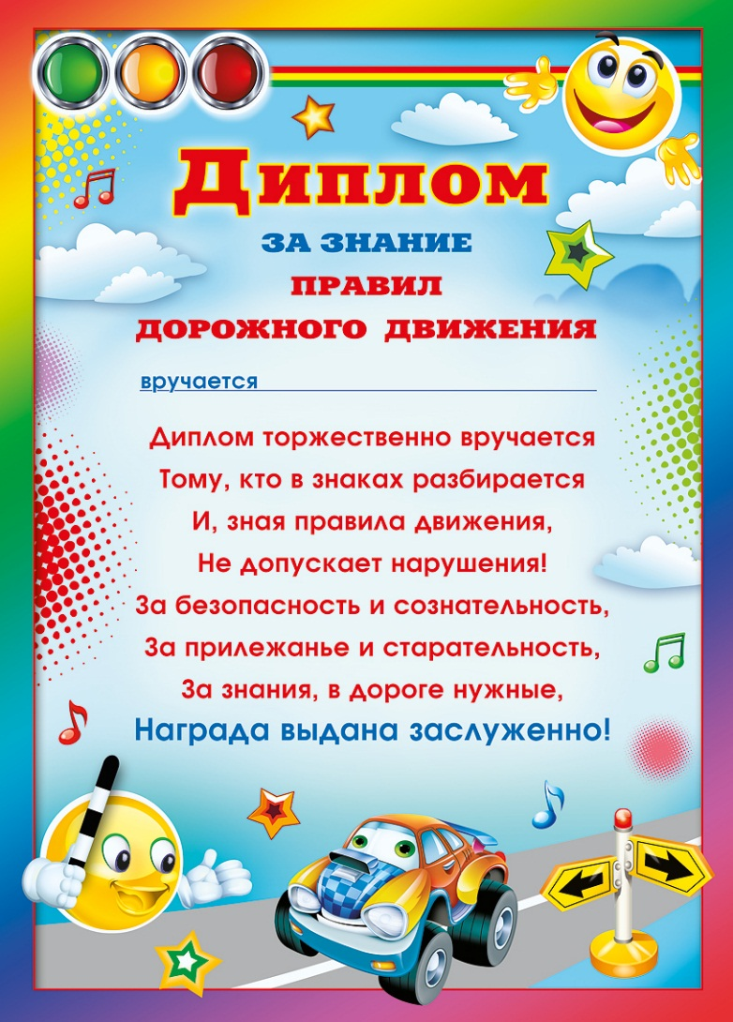

Список используемой литературы:

  - Артёмова Г.Ф. Дети на дороге. – Внешкольник № 11, 2001г., с.14.
  - Беженцев А.А. Безопасность дорожного движения: учебное пособие. М.: Вузовский учебник, 2017. - 272 с
  - Воспитание школьников. Теоретический и научно-методический журнал. 2003.
  - Громаковский А.А. Правила дорожного движения с изменениями на 2017 с примерами и комментариями. Новая таблица штрафов. М.: Эксмо, 2017. - 208 с.
  - Добрая дорога детства: интернет портал [Электронный ресурс]. Режим доступа: http://www.dddgazeta.ru/
  - Забуслаева О.Н., Малкова М.Н., Смолянинова М.О. Использование проектной деятельности в процессе формирования основ культуры безопасности ПДД у детей среднего дошкольного возраста // Образовательная среда сегодня: стратегии развития. 2016. № 1 (5). С. 64-69.
  - Из истории уличного движения. Техника молодежи, №4. 1977.
  - Капустина Е.Г., Лимарева Е.С. Профилактика безопасности дорожного движения как важнейшее условие формирования правовой культуры современного общества // Транспортное право. 2017. № 1. С. 25-2
  - Краснобаева Мария Викторовна, педагог дополнительного образования, Государственное бюджетное образовательное учреждение дополнительного образования детей Дом детского творчества Кронштадтского района Санкт-Петербурга «Град чудес». Статья размещена в авторской редакции.
  - Методические рекомендации по проведению игр на тему безопасности движения. – Л.: Методкабинет Дворца пионеров им. А.Жданова / Управление ГАИ ГУВД Леноблгорисполкома, 1976.
  - Правила дорожного движения от ГИБДД РФ 2014. Издательство «Эксмо», 2014.
  - Помощник юного велосипедиста. Пособие для начинающих велосипедистов с Правилами дорожного движения. Издание второе, исправленное и дополненное. ООО «Издательство «Кедр», 2008».
  - Степаненкова Э.Я., Филенко М.Ф. «Школьникам о правилах дорожного движения». М. «Просвещение», 2000.
  - Фролов М.П., Спиридонов В.Ф. Безопасность на улицах и дорогах: учебное пособие для 5-6 классов. – М.: ООО «Издательство АСТ — ЛТД», 1997г.
  - Шарук Ирина Айратовна, педагог дополнительного образования, Государственное бюджетное образовательное учреждение дополнительного образования детей Дом детского творчества Кронштадтского района Санкт-Петербурга «Град чудес».
  - Громаковский А.А. Правила дорожного движения с изменениями на 2017 с примерами и комментариями. Новая таблица штрафов. М.: Эксмо, 2017. - 208 с.

